Муниципальное бюджетное дошкольное образовательное учреждение №74

«Радость» города Калуги.

# Мастер-класс

# Зимняя поделка с пошаговым фото

# «Варежка в детский сад»

Подготовила: воспитатель Семенова О.В.

г. Калуга, 2022 год.

[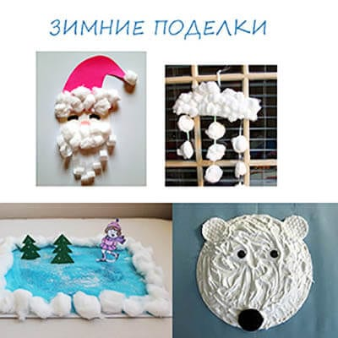](https://montessoriself.ru/wp-content/uploads/2015/02/zimnie-podelki.jpg)

Зимние поделки в детский сад

Хорошо, если есть возможность поделиться результатами своего труда с ребятишками и воспитателями в детском саду – например, представив их на тематическую выставку. Обычно ребенок очень хочет отнести любые, в том числе и зимние, поделки в детский сад: своими руками ему удалось создать что-то новое и интересное, и он ждет, что плоды его творчества вызовут интерес и у других ребятишек и воспитателей.

Можно посвятить созданию зимних образов и тематическое занятие в детском саду. Для него будет целесообразней выбирать такие поделки, которые впоследствии могут составить единую композицию.

**Зимняя поделка «варежка» в детский сад**

Самым простым вариантом исполнения поделки «варежка» является аппликация. Вырезаем варежку по ручке ребенка. Украшаем ее пуговицами и опушкой из ваты.

[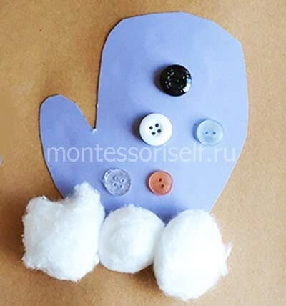](https://montessoriself.ru/wp-content/uploads/2015/02/v1-2-1.jpg)

Аппликация «варежка»

Аппликацию «варежка» можно сделать из фетра. Если к ней прикрепить ниточку, то у нас получится оригинальное елочное украшение.

[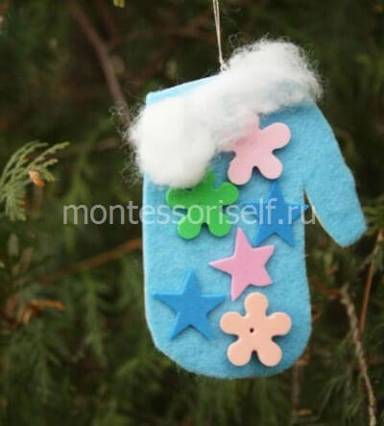](https://montessoriself.ru/wp-content/uploads/2015/02/pz44-2.jpg)

Аппликация «варежка» из фетра

В виде варежки получается очень красивая зимняя открытка. Пусть у всех будет счастье этой зимой!

[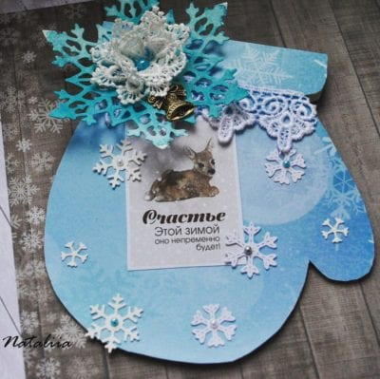](https://montessoriself.ru/wp-content/uploads/2014/11/9qtsBdkKzH8-e1509787661666.jpg)

Зимняя открытка в виде варежки

Волшебную варежку Деда Мороза можно сделать из соленого теста. Подробный мастер-класс на видео:

В комплект зимним варежкам обязательно сделайте теплую шапочку.

[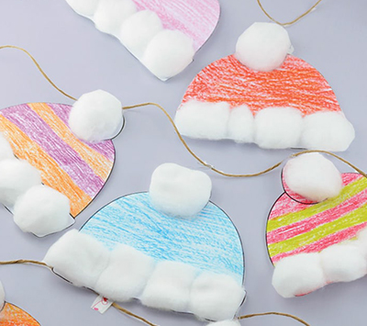](https://montessoriself.ru/wp-content/uploads/2015/02/zimnie-shapochki.jpg)

Зимняя шапочка с аппликацией из ваты

Украсить ее можно ватными шариками, помпонами или наклейками с любимыми персонажами.

[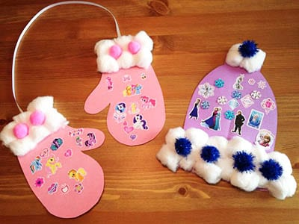](https://montessoriself.ru/wp-content/uploads/2015/02/za57.jpg)

Шапочка и рукавички из бумаги и ватных шариков